МБОУ Еловская СШ им В.И. Хватова
ТЕХНОЛОГИЧЕСКА КАРТА УРОКА

ОБЩАЯ ЧАСТЬ
Предмет |  | География | 7 класс
Тема урока |  | Природные зоны
Цель урока |  | Развивать умение определять природные зоны
УМК |  | Алексеев А.И. В.В. Николин.
Тип урока |  | Комбинированный
Форма урока |  | Коллективное
Оборудование: |  | Атлас 7 класса, учебник 7 класса , Картины природных зон
Опорные знания |  | Климатические пояса
Основные понятия изучаемые на уроке |  | Природные зоны
Вид используемых на уроке средств ИКТ |  | Презентация
Планируемые образовательные результаты
Личностные | Предметные | Познавательные | Коммуникативные | Регулятивные
Формирование у учащихся интереса к изучению природных зон | Познакомить учащихся с природными зонами | Анализ объектов с целью выделения признаков (существенных, несущественных), установление причинно-следственных связей, построение логической цепи рассуждений. | Развитие коммуникативных навыков и навыков сотрудничества | Планировать решение учебной задачи:
Цель для учителя | Развивающие | Воспитательные | Цель для ученика | Развивающие
 | Уметь определять, сравнивать, анализировать и сопоставлять.  Используя атлас | Любовь к природе |  | Знать природные зоны Уметь применять полученные знания об природных зонах при решении учебных задач.  Умение пользоваться атласом.
Критерии достижения планируемых результатов |  |  | Обучающиеся будут решать задания связанные с темой природные зоны
Организационная структура урока
I. Этап Деятельность учителя |  |  | Деятельность учащихся
1.Организационный момент. Приветствие. |  |  | Встречают учителя
Начинает урок с Загадок  Кроме того что отгадали какие вы знайте еще знаитие.  Давайте вывесим отставшие картинки которые еще не вывешивали и попытаемся их назвать используя учебник параграф 20 стр 76-78  Предлагает презентацию  15 мин |  | 1.Только лишь кактус растёт посредине  Выжженной начисто солнцем… (пустыни).  2. Во все стороны путь:  Ни лесочка, ни гор!  Необъятная гладь и тепло!  Неоглядный простор везде невысокий травостой!  (Степь.) | Отгадывают загадки и находят картинки природных зон вывешивают на доску  Предположительно называют  По картинкам Тайга, тундра. Вывешивают.  Не называют другие тогда используют учебник  Смотрят презентацию сравнивают с выполненным заданием
2.Вопрос учителя.  Ребята мы имеем с вами более 10 наименований чего?  Как все это называется одним предложением?  Чем обусловлено смена природных зон.  1 мин |  |  | Природные зоны земли  Климатические условия (тепло и влага)
3. Предлагаю сопоставить Природные зоны с климатическими поясами используя атлас  .  Учитель объясняет как это сделать.  И предлагает выполнить задание.  3 мин |  | Учащиеся не могут и не понимают как сопоставить и дать ответы. | Учащиеся сопоставляют и дают ответы.  - экваториальный - влажные экваториальные леса  - субэкваториальный - саванны  - тропический - пустыни  - субтропический - жестколистные вечнозеленые леса  - умеренный - тайга, смешанные леса, широколиственные леса  - субарктический - тундра, лесотундра  - арктический - арктическая пустыня  Объясняют как они это делали
Учитель предлагает сделать вывод  Учитель подводит используя примеры жизненной ситуации к выводу.  3 мин |  | Не могут сделать выводу. | Предположительный ответ:  1.Размещение природных зон находится в тесной связи с климатическими поясами.  2.Зависит от падение солнечных лучей. Или уменьшение солнечного тепла  3. Неравномерность увлажнения.
Учитель дает задание из впр 7 класса  10мин |  | Не могут выполнить задание  Учит читать графики и карту | Выполняют задания  Ответ учащихся  Задание 1  1 — экваториальный;  2 — умеренный;  3 — субарктический.  Задание 2  Влажных экваториальных лесов  Объясняют почему они так решили
Учитель предлагает чтоб каждый участник оценил себя 1-5 баллов  1 мин |  |  | Самооценивают себя
Запас времени 2 мин

Задание 1
Рассмотрите рисунки с изображением климатограмм, построенных по данным метеонаблюдений в разных частях Земли, и выполните задания.
Определите, какому климатическому поясу соответствует каждая климатограмма. Подпишите название климатического пояса под соответствующей климатограммой.
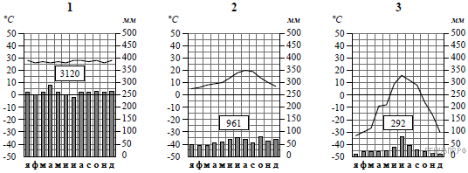
____________________ ______________________ ___________________

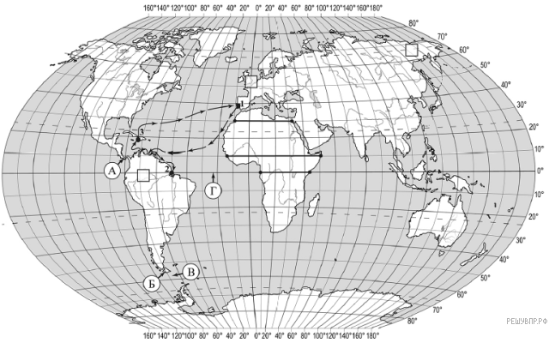

Задание 2
Какой природной зоне мира соответствуют приведённые ниже характеристики? Укажите в ответе название этой природной зоны.

1) Образует три основных массива: в Африке, Южной Америке и Азии.
2) Отсутствует смена сезонов года, жарко и влажно круглый год.
3) Деревья образуют много ярусов, ветви и стволы деревьев обвиты лианами.
4) Некоторые растения имеют воздушные корни, поглощающие влагу прямо из воздуха.
5) Большинство животных приспособлено к жизни на деревьях.

Выберите климатограмму, соответствующую климатическим особенностям указанной Вами природной зоны. Укажите в ответе её номер.

Картинки используемые на уроке.

